1，灌电流，拉电流
电流的方向是从MCU往外输出，这个电流称为拉电流。电流的方向是从外往MCU输入，这个电流成为灌电流
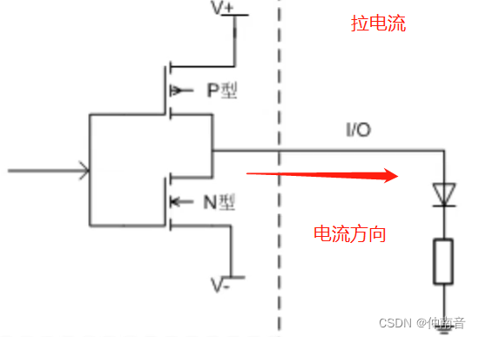
2，异步，同步
同步：有时钟线。由一个统一的时钟线控制双方传输时序（IIC，SPI）
异步：没有时钟线。靠数据传输本身规定时序（USART）

3，AFIO 重映射
AFIO主要有2个功能：1.重映射配置，2.打开引脚对应的外部中断信号使其能够进入到 EXIT 模块
RCC_APB2PeriphClockCmd(RCC_APB2Periph_AFIO, ENABLE); //AFIO 用于重映射TIM2的通道1的PA0变成PA15
GPIO_PinRemapConfig(GPIO_PartialRemap1_TIM2, ENABLE); //TIM2 部分重映射模式(手册8.3.7 )

